Auteur: Max Huiskes (2151960)

Klas: 32022INF1

Vak Beroepsproduct 5/6

School: Avans Stratenlaan te Den Bosch

Datum: 08-01-2024

Versie: 1.0

Schermontwerp visualatie

# Beschrijving data visualisatie 1

Als eerste visualisatie heb ik gebruik gemaakt van datacake. Hierin geef ik alleen de sensor data weer van ons vogelhuisje.

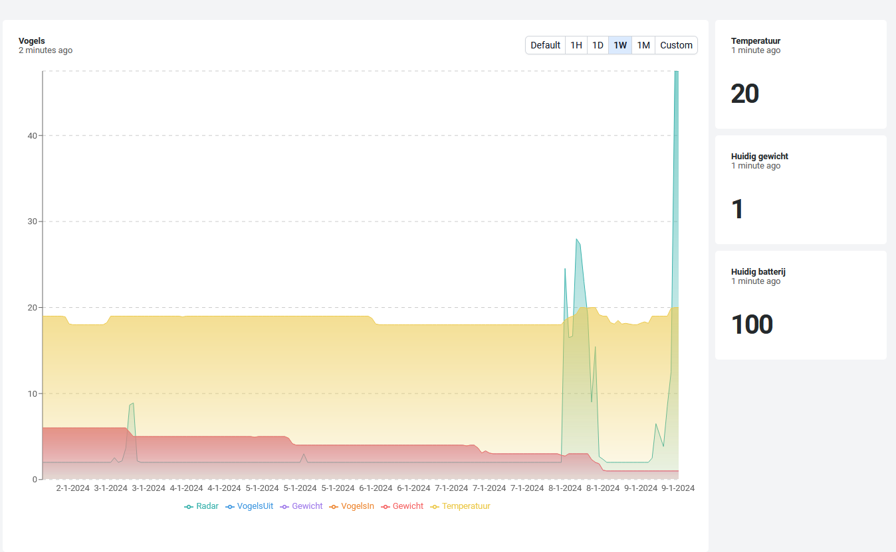

Screenshot 1: datacake

**Zoals je kan zien in screenshot 1 hebben we de volgende waardes: Batterij, Radar, VogelsIn, VogelsUit, Gewicht en Temperatuur data. De waardes uitgelegd:**

* **Batterij geeft percentage van de batterij weer;**
* **Radar geeft weer hoeveel vogels erlangs zijn gevlogen;**
* **VogelsIn geeft het aantal vogels weer dat het vogelhuisje in vliegen;**
* **VogelsUit geeft het aantal vogels weer dat het vogelhuisje Uit vliegen;**
* **Gewicht geeft het huidige gewicht weer in het vogelhuisje;**
* **Temperatuur geeft de huidige Temperatuur in het vogelhuidje weer.**

# **Verantwoording data visualisatie 1**

Waarom heb ik datacake gekozen? Omdat het makkelijk te instaleren is en te gebruiken. Veder is het een overzichtelijke manier om data direct te laten zien zonder een database.

# Schermontwerp visualisatie 2

Schermontwerp visualisatie 2